**UFCD: Conexões de Redes**

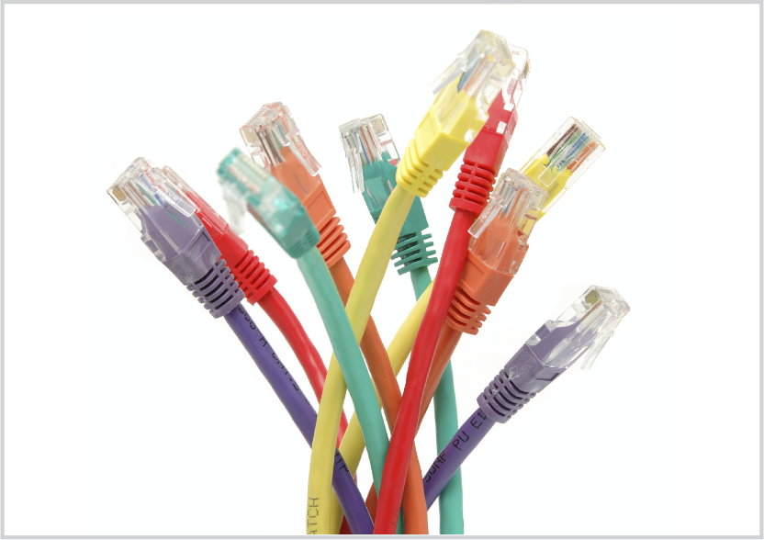

**Sistemas de Informática**

**Helena Boavista**

**Índice:**

Introdução às conexões de dados 3

Significados de Redes 4

LAN – Rede Local 4

MAN – Rede Metropolitana 4

WAN – Rede de Longa Distância 4

Equipamentos Ativos de Rede 5

O equipamento de rede divide‐se em dois grandes grupos, o equipamento activo e equipamento passivo. 5

Equipamentos Ativos: 5

Equipamentos Passivos: 5

Conclusão: 6

Introdução às conexões de dados

Uma conexão de dados é um vínculo dinâmico entre um formulário do Microsoft Office uma fonte de dados externos que armazena ou fornece dados para esse formulário. Uma fonte de dados é um conjunto de campos e grupos que definem e armazenam os dados de um formulário. Controles são vinculados aos campos e grupos na fonte de dados e exibem os dados aos usuários.

Um formulário pode ter uma conexão de dados primária, chamada de conexão de dados principal, e pode ter, opcionalmente, uma ou mais conexões de dados secundárias. Dependendo dos seus objetivos para o formulário, uma conexão de dados pode consultar ou enviar dados do formulário para uma fonte de dados externa, como um banco de dados.

**Significados de Redes**

LAN – Rede Local

As chamadas Local área Networks, ou Redes Locais, ligam computadores presentes dentro de um mesmo espaço Isso pode acontecer dentro de uma empresa, de uma escola ou **dentro da** **sua própria casa,** sendo possível a troca de informações e recursos entre os dispositivos participantes.

MAN – Rede Metropolitana

MAN permite que dois pontos distantes se comuniquem compo se fizessem parte de uma mesma rede local.

WAN – Rede de Longa Distância

A Wide Area Network, ou Rede de Longa Distância, vai um pouco além da MAN e consegue abranger uma área maior, **como um país ou até mesmo um contin**ente.

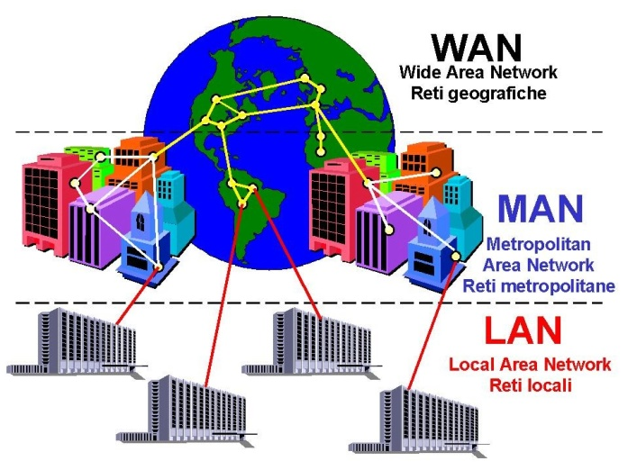

Equipamentos Ativos de Rede

Considera-se equipamento ativo, todo o equipamento gerador, recetor de código ou conversor de sinais elétricos ou óticos tem como a capacidade de efetuar cálculos e processar os dados que recebe, gerindo-os de modo inteligente.

Na rede existem equipamentos passivos e equipamentos ativos;  
Os equipamentos ativos são os que gerem o tráfego que passa pelos equipamentos passivos.

O equipamento de rede divide‐se em dois grandes grupos, o equipamento activo e equipamento passivo.

Todo o equipamento que apenas funciona com sinais eléctricos e não procede a uma análise dos dados, chama‐ se equipamento passivo.

Todo o equipamento que, pelo contrário, analisa e decide sobre o modo como a informação atravessa o dispositivo, e afecta o funcionamento do sistema, chama‐se activo. Em termos de material, este equipamento caracteriza‐se pelo facto de ter memória e processador próprios.

De entre os equipamentos passivos, aquele que se usa em maior quantidade são obviamente os cabos. Existem maioritariamente três tipos de cabos de rede principais:

Cabo coaxial

Cabo de par trançado

Cabo de fibra ótica

Os cabos têm como objetivo ligar dispositivos de rede, como computadores, routers, e outros entre si. Funcionam como meio físico de transmissão e pode‐se dizer que a qualidade da transmissão da informação é diretamente proporcional à qualidade dos cabos

Equipamentos Ativos:

Computadores

Routers

Modems

Equipamentos Passivos:

Cabos

Switch

Repetidores

HUB’s

Conclusão:

No final deste trabalho conclui a compreender melhor como capturar e analisar pacotes de dados que trafegam em redes wireless.